ВЕТОЧКА СЕРЕНИ
( техника пластилинографии)

С сиренью связано у нас воспоминание о весне, когда природа является во всей своей красе: кусты и деревья одеваются свежей зеленью, луга пестреют цветами, в лесах слышится пение птичек, жужжат пчелы.

Необходимый материал:
- пластилин фиолетового, сиреневого, голубого, розового и зеленого цвета;
-лист белого картона;
-картон для листьев;
-доска для лепки;
-палочка;
-ножницы;
-стека;
-гуашь;
-кисти;
-карандаш простой;
-лак.

Пошаговый процесс изготовления:
1. Рисуем простым карандашом веточку сирени, то есть набрасываем эскиз. В процессе работы мы можем внести изменения.
2. Из пластилина фиолетового, сиреневого, голубого, розового цвета скатываем очень много маленьких шариков.

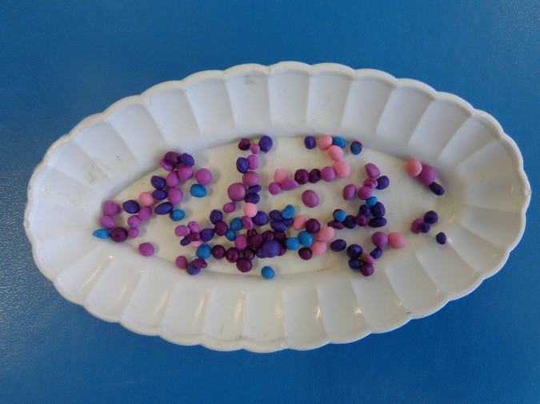

3. Выкладываем разноцветными шариками кисти сирени. Продавливаем середину каждого шарика палочкой.

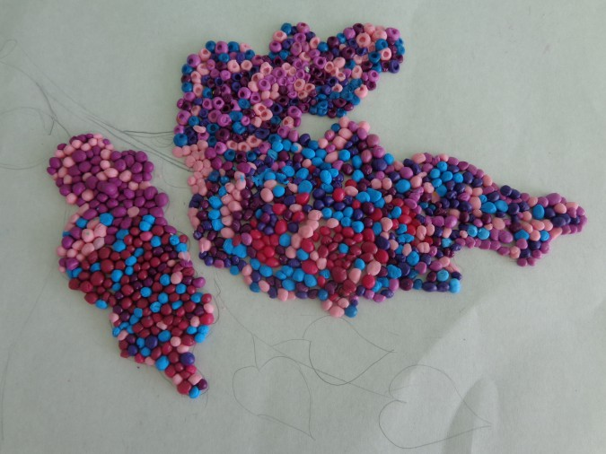

4. Из картона вырезаем листья сирени. Они похожи на сердечки. Покрываем их пластилином.
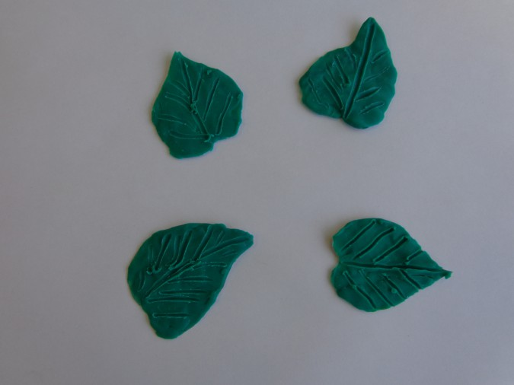

5. Приклеиваем листья.
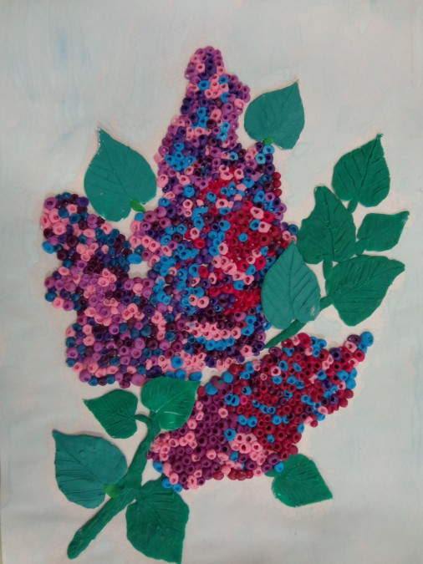

6. Делаем фон. Покрываем лаком. Работа готова.

